Press Release
☆★４月９日は子宮頸がんを予防する日★☆
20代・30代の女性に検診を呼びかける
オリジナルリーフレット・LINEスタンプを作成しました！
2021年3月
NPO法人キャンサーリボンズ・a-jolie・NPO法人子宮頸がんを考える市民の会

子宮頸がんは、女性特有の病気の一つであり、20代・30代といった若い世代の女性にも増えています。早期の段階で発見することが重要であることから、20歳からの子宮頸がん検診が厚生労働省より推奨されています。しかし、日本の子宮頸がん検診受診率は、OECD加盟国30カ国中で最低レベルの43.7％にとどまっています（国民生活基礎調査2019より）。

仕事や勉強、家事や育児に忙しい女性たちに、自分のからだのこと、検診のことを考えるきっかけをつくりたいー。この思いを共にした、NPO法人キャンサーリボンズ・a-jolie（アジョリー）・NPO法人子宮頸がんを考える市民の会が協働で、子宮頸がん検診の受診を呼びかけるリーフレットとLINEスタンプを作成いたしました（※団体の詳細については裏面をご参照ください）。

アジョリーは、サングラスを用いたアイコンが人気のファッションブランドです。検診は、文字通り「診る（みる）」ことによって細胞に異常がないかを確認するものであり、このサングラスを見たら、「検診行かなくっちゃ！」と、思い出してほしいという気持ちを込めて、サングラスのアイコンを印象的に使ったデザインに仕上げています。このリーフレットとLINEスタンプをコミュニケーションのきっかけにして、女性たちの間で、「検診、いったよ！」「いいね！」の輪が広がることを願っています。尚、LINEスタンプの収益は当事業の継続に充当させていただきます。

多くの方に知っていただくために、メディアのみなさまに、ぜひ本活動について取り上げていただきますよう、よろしくお願いいたします。

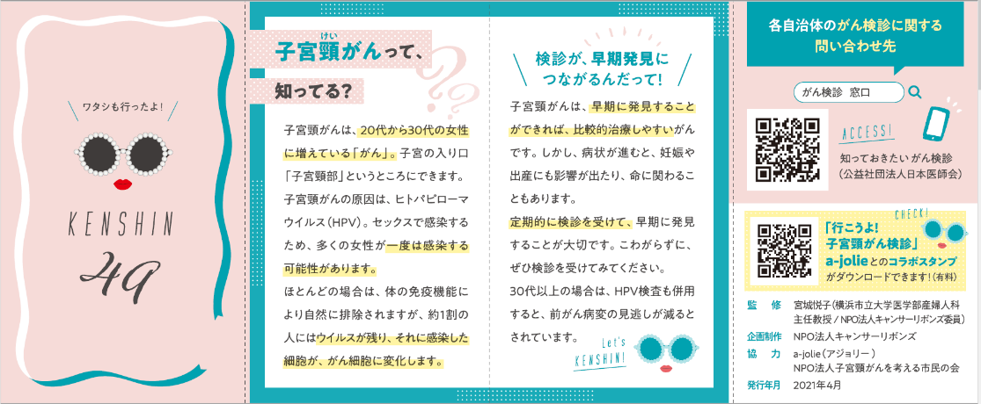

リーフレット（折りたたむとSuicaサイズになり、お財布やスマートフォンの中に入れておくことができます）
監修：宮城悦子（横浜市立大学医学部産婦人科主任教授/NPO法人キャンサーリボンズ委員）
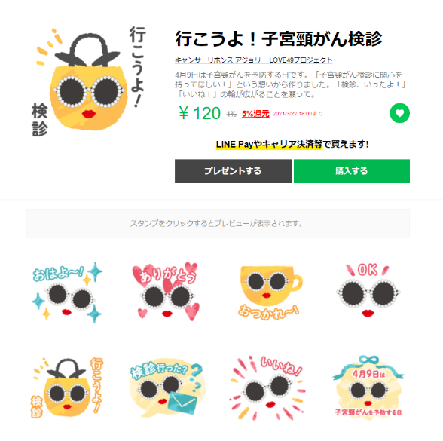

こちらから購入できます



ラインスタンプ（ラインスタンプマーケットにて120円で販売）

本件の問い合わせ先：広報担当 ㈱朝日エル 井上瑞菜
Tel : 03-5565-4911
Mail : inoue@ellesnet.co.jp

- NPO法人キャンサーリボンズ

2008年の発足以来、「がん治療と生活をつなぐ」を提唱し、がん治療中の仕事との両立や、美容、食事、妊娠・出産、困りごとを少しでも軽減するための情報やグッズの紹介など、様々なテーマに取り組んできました。そんな中で感じたのは、がんは2人に1人が罹患する誰にでも起こり得る病気だからこそ、罹患後の生活の質の維持のためにも、なにより治療のためにも、少しでも早く発見することが大切だということです。それは「自分の体験を伝えることで次の人の役に立ちたい」と語る、私たちが出会ってきた多くのがんサバイバーが伝えたいことでもあると考えています。このような思いを背景に、これから人生のステージを開いていく若い世代に子宮頸がんの早期発見のための検診を呼びかけます。きっかけをくださったa-jolie（アジョリー）のディレクターAkiさんに、この場を借りて御礼申し上げます。

- a-jolie（アジョリー）

アジョリーとして、まだまだ出来ることは小さいのですが、お一人にでも届けば、私が今始めた活動の意味があるのではないかと考えています。これからもアジョリーは活動をずっと続けていきたいと思います。どうぞ、女性疾患で闘っている皆様、少しでも笑顔の時間が増えますように。『アジョリーをみたら、検診に行こう』（ディレクター Aki）。

- NPO法人子宮頸がんを考える市民の会

若者に増え続ける子宮頸がんの問題を解決するにあたり、この問題を社会に伝えるために2005年に発足。医療現場でその問題に直面している医療従事者の切実な声・・・。「子宮頸がんは検診とワクチンによって予防できる唯一のがんという現実を知って、自分のこととして行動してもらいたい」。毎年4月9日を「子宮頸がんを予防する日（子宮の日）」として制定し、若い女性を中心にこの声を届けるため日々予防・啓発活動をおこなっています。

